111-2學期弘光科技大學
技優生技術精進之長期輔導計畫-申請表
基本資料
姓名  (由技優生提出申請) |  | 系所 | 請選擇
班級 | 請選擇年請選擇班 | 學號
聯絡電話 |  | 聯絡信箱 | @請選擇
指導老師 |  | 職稱 | 請選擇
業界專家 |  | 職稱
執行期間  (規劃在112年2月～7月) | 自＿年＿月＿日 至＿年＿月＿日止，共___週
申請目的(含現況分析)
(至少300字)
過去執行反思與培訓目標
- 反思技術能力可再精進或強化處：

- 培訓目標：

111-2學期(112年2-8月)執行內容規劃
一、技術學習內容(可導入創新、創意之規劃)
學習對象 | 學習內容 | 預計學習總時數
校內教師
業界教師
自主學習

二、培訓進度規劃表【依各項項目(競賽/證照)分別規劃執行進度】
序號 | 執行項目  (準備比賽/證照) | 執行日期 | 執行進度說明
範例  <看完可刪> | 準備HBC國際盃美業暨網路作品技藝競賽 | 9/20~10/31 | 9月份：  - 收集比賽相關資料  - 設計比賽髮型並且和老師討論修改  - 利用漂粉進行頭髮退色操作  - 利用酸染進行髮型上色  10月份：  - 利用異材質等材料製作搭配髮型的人頭配飾  - 將人頭進行臉部彩妝操作  - 進行賽前調整及梳理測時操作  10月底：  - 進行賽前調整及梳理測時操作  - /參加競賽
範例  <看完可刪> | 準備葡萄酒證照 | 8/15~9/29 | 8月份：  - 到台北參加培訓課程-10堂  - 進行課後技術訓練-40小時  - 結合社團時間練習技術-10小時  - 結合系上開的侍酒師培訓班練習-10小時  9月份：  - 結合社團時間練習技術-10小時  - 結合系上開的侍酒師培訓班練習-10小時  - /進行證照考試  - 預計月or/(即測即評)知道考照結果
範例  <看完可刪> | 準備乙級證照-術科測試 | 8/12~9/22 | 8月份：  - 參加培訓課程-6堂  - 進行課後技術訓練-40小時  - 結合社團時間練習技術-10小時  - 結合系上開的培訓班練習-10小時  9月份：  - 參加培訓課程-6堂  - 進行課後技術訓練-40小時  - 結合社團時間練習技術-10小時  - /進行證照考試  - 預計月or/(即測即評)知道考照結果
1
2
3
4
5

三、預期成效

競賽類型說明
【國際 (外) 】
(1) 國際：在國內舉辦之國際競賽，包含三個以上國家(不含大陸港澳)參與競賽。
(2) 國外：國外競賽係在他國(不含大陸港澳)舉辦之競賽。
【教育部】以教育部名義舉辦之專業技(藝)能競賽
(1)獎狀上註明指導單位：教育部
(2)主辦單位：○○學校，獎狀由教育部頒發。
【國內】國內競賽應包含三個以上不同「學校」參與競賽。
若學校受中央主管機關或其他單位委託或協助舉辦全國性之專業技(藝)能競賽。
【陸港澳】大陸、港、澳地區應包含三個以上不同單位參與競賽。
＊若在陸港澳主辦之國際競賽，包含三個以上國家(不含大陸港澳)參與競賽，可列計至國際競賽。
*若有競賽分類之問題，請先詢問指導老師，再填寫分類唷！
過去績效 採計期間：過去2年 (110年1月～112年1月)
競賽 | 序號 | 學期 | 活動日期  (民國年) | 競賽類型 | 競賽名稱/組別 | 參賽狀況  名次
競賽 | 範例 | 110-1 | 110.11.16 | 國內 | ‎2021中華奧林匹克盃美容美髮美甲交流競賽大會/新娘華麗設計圖組(靜) | EX：冠軍  EX：未獲獎
競賽 | 1 |  |  | 請選擇
競賽 | 2 |  |  | 請選擇
競賽 | 3 |  |  | 請選擇
競賽 | 4 |  |  | 請選擇
競賽 | 5 |  |  | 請選擇
競賽 | 6 |  |  | 請選擇
競賽 | 7 |  |  | 請選擇
競賽 | 8 |  |  | 請選擇 | 記得要寫「合計」唷！
競賽 | 9 |  |  | 請選擇
競賽 | 10 |  |  | 請選擇
競賽 | 合計 | 獲獎紀錄：國際(外)共___場、國內/教育部共___場、陸港澳地區共___場；參賽未獲獎：___場
證照 | 序號 | 學期 | 考試日期  (民國年) | 發照單位 | 證照名稱 | 證照取得狀況  (取得日期)
證照 | 範例 | 110-1 | 110.12.19 | 勞動部 | 乙級下水道設施操作維護技術士 | 取得  (110.09.31)
證照 | 範例 | 110-1 | 110.12.19 | 勞動部 | 乙級烘焙食品-麵包、烘焙伴手禮 | 未取得  (等術科考試)
證照 | 1
證照 | 2
證照 | 3
※註：表格若不敷使用，請自行增列
未來績效 (111-2學期：112年2-8月)
競賽 | 序 |  |  |  | 參賽情形 |  | 活動日期  (民國年) |  | 競賽類型 |  | 競賽名稱/組別 |  |  |  |  |  | 預期  成效 | 是否  出國
競賽 | 範例 |  |  |  | ☐預計參賽  確定參賽 |  | 111.10.01 |  | 國內 |  | 2021《糧身打造》國產雜糧料理大賽-  創意即食料理包競賽 |  |  |  |  |  | 第一名 | ☐是  否
競賽 | 1 |  |  |  | ☐預計參賽  ☐確定參賽 |  |  |  | 請選擇 |  |  |  |  |  |  |  |  | ☐是  ☐否
競賽 | 2 |  |  |  | ☐預計參賽  ☐確定參賽 |  |  |  | 請選擇 |  |  |  |  |  |  |  |  | ☐是  ☐否
競賽 | 3 |  |  |  | ☐預計參賽  ☐確定參賽 |  |  |  | 請選擇 |  | 記得要寫「合計」唷！ |  |  |  |  |  |  | ☐是  ☐否
競賽 | 4 |  |  |  | ☐預計參賽  ☐確定參賽 |  |  |  | 請選擇 |  |  |  |  |  |  |  |  | ☐是  ☐否
競賽 | 5 |  |  |  | ☐預計參賽  ☐確定參賽 |  |  |  | 請選擇 |  |  |  |  |  |  |  |  | ☐是  ☐否
競賽 | 合計 |  |  |  | 預計參賽共___場、確定參賽共___場 |  |  |  |  |  | 國際(外)共___場、國內/教育部共___場、陸港澳共___場
證照（乙級以上或單一級或其它） | 序號 |  |  |  |  |  | 考試日期  (民國年) |  | 發照單位 |  |  |  |  |  | 證照名稱
證照（乙級以上或單一級或其它） | 範例 |  |  |  |  |  | 110.12.19 |  | 英國葡萄酒與烈酒教育基金會 |  |  |  |  |  | WSET®葡萄酒第二級認證  WSET® Award in Wines Level 2
證照（乙級以上或單一級或其它） | 1
證照（乙級以上或單一級或其它） | 2
證照（乙級以上或單一級或其它） | 3
證照（乙級以上或單一級或其它） | 4
重要資訊：
1.可補助的一對一證照輔導，請參閱112年證照一覽表，連結：https://reurl.cc/Ydr0o4
2.若歸類為「其它專業證照」請點此連結查詢(https://reurl.cc/WqZbZO)；若未在清單內，請留言證照名稱，將協請職涯中心協助線上回覆！
**表格若不敷使用，請自行增列**
其它 | 111-2學期為【技能培訓】階段 (未規劃參與競賽，於112-1學期參賽)
其它 | 準備未來項目 |  |  |  |  |  |  |  |  |  |  |  | 打勾
其它 | 技能競賽 |  |  |  |  |  |  |  |  |  |  |  | ☐
其它 | 證照練習 |  |  |  |  |  |  |  |  |  |  |  | ☐
所需經費
(計畫僅補助校內、校外教師鐘點費，若要至校外額外上開班課程，請自行負擔哦！)
經費  項目 |  |  |  | 單價 |  |  |  | 數量 |  | 小計 |  |  |  | 用途說明/備註
材料費 |  |  |  |  |  |  |  |  |  |  |  |  |  | 預計購買材料項目：  例如 雙氧水、剪刀、假人頭…….
業師  指導費 |  |  |  |  |  |  |  |  |  |  |  |  |  | 每次以2,500元為上限
授課  鐘點費 |  |  |  |  |  |  |  |  |  |  |  |  |  | 依照「弘光科技大學教師授課鐘點計算準則」核發(詳如下表)
  教師授課鐘點費支給基準表
   | 專任教師 | 兼任教師
  教授 | 795元/節 | 995元/節
  副教授 | 685元/節 | 855元/節
  助理教授 | 630元/節 | 795元/節
  講師 | 575元/節 | 725元/節
補充保費 |  |  |  | (+) |  |  |  | 2.11% |  |  |  |  |  | (業師指導費+授課鐘點費)*2.11% (四捨五入)
報名費
合計
補助申明 (看完確認沒問題後，請打勾 )
本人若獲補助：
☐ |  | 1 | 將會在111-2學期完成報名並參賽。
☐ |  | 2 | 會配合學校規定之核銷期程，於6/20(二)前完成核銷。  (若有剩餘款項，則由本中心回收統籌使用。)
☐ |  | 3 | 會配合於07/07(五)前能完成繳交成果報告。
☐ |  | 4 | 會配合參與相關成果發表會；若未完成請假者，下一學期補助經費打5折。  (約於112年11月底辦理)
☐ |  | 5 | 本人了解若未繳交成果報告，須繳回補助經費，且未來一學年將無法再申請本計畫經費。
獲獎後可再申請 獎勵金！ 申請單位：學務處生住組
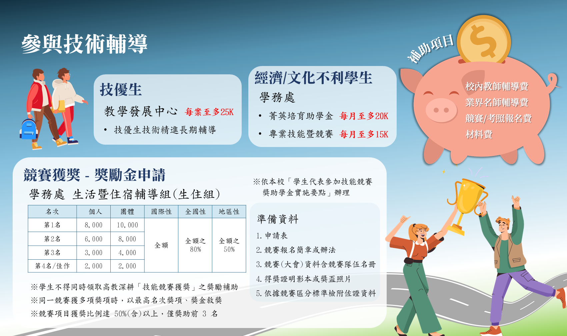
申請人  電子簽章 |  |  |  |  |  |  |  |  |  |  |  | 校內指導老師  電子簽章
電子簽章製作連結：https://reurl.cc/dVr3mz
操作步驟：
- 電子簽章製作完畢後，將圖片插入到電子簽章欄位
- 請將申請書傳給老師檢視後，老師確認沒問題，由老師進行簽章，再回傳給技優生
- 由技優生自行上傳至表單https://reurl.cc/jR2o4Z，即完成申請！(期限：3/3(五)中午12點前)

弘光科大教師授課鐘點計算，採講座鐘點費編列：https://reurl.cc/ErakRn

